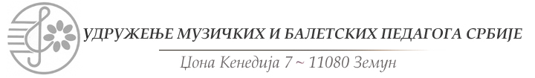
телефон/факс: (011)719-3582 мејл:umbps@open.telekom.rs сајт: www.umbps.org.rs

31. РЕПУБЛИЧКО ТАКМИЧЕЊЕ

ПРИЈАВА ИЗ СОЛФЕЂА
РОК за пријаве 15. 11. 2023. Годинe ( ПОНОЋ)
МОРАЈУ БИТИ ПОПУЊЕНЕ на рачунару- српска ћирилица или латиница

Име и презиме ________________________________________________________________
Разред ____________________ ниже / средње музичке школе ( ПОДВУЋИ).
Категорија А ( СОЛФЕЂО) (уписати која категорија)
Дан, месец и година рођења_________________________________________
Телефон и мејл ТАКМИЧАРА_______________________________________________________
Музичка школа (адреса, телефон, факс ) ________________________________________ _________________________________________________________________________________
Име и презиме професора ______________________________________________________
Телефон, мејл: _______________________________

Уз пријаву доставити оверену признаницу о уплати( надокнада трошкова за такмичење).
за 31. Републичко такмичење уплаћује се на рачун Удружења број:
325-9500600042284-74 у износу од 3.600,00 динара по учеснику. У случају отказивања новац се не враћа. Уколико ученик се такмичи на више категорија за једну плаћа пуни износ а за остале категорије 50%. Два детета из исте породице плаћају po 30 %, по категорији, треће дете бесплатно.

НАПОМЕНА: Уколико школа уплаћује доставља списак ученика за које уплаћује као и шифру из централног регистра фактура.
Ученици и њихови педагози сами сносе трошкове пута и боравка у Београду.
Коначан распоред наступа ученика биће благовремено достављен школама.
РОК ЗА ДОСТАВЉАЊЕ ПРИЈАВА је 15.11.2023. године. Пријаве се достављају мејлом Е-маил: umbps@mts.rs или umbps@hotmail.com. ПОСЛЕ РОКА ОРИЈАВЕ СЕ НЕ ПРИМАЈУ.

Удружење музичких и балетских педагога Србије
Џона Кенедија 7, 11080 Земун
Тел./Факс: (011) 719-3582, Тел.: 6609-281

